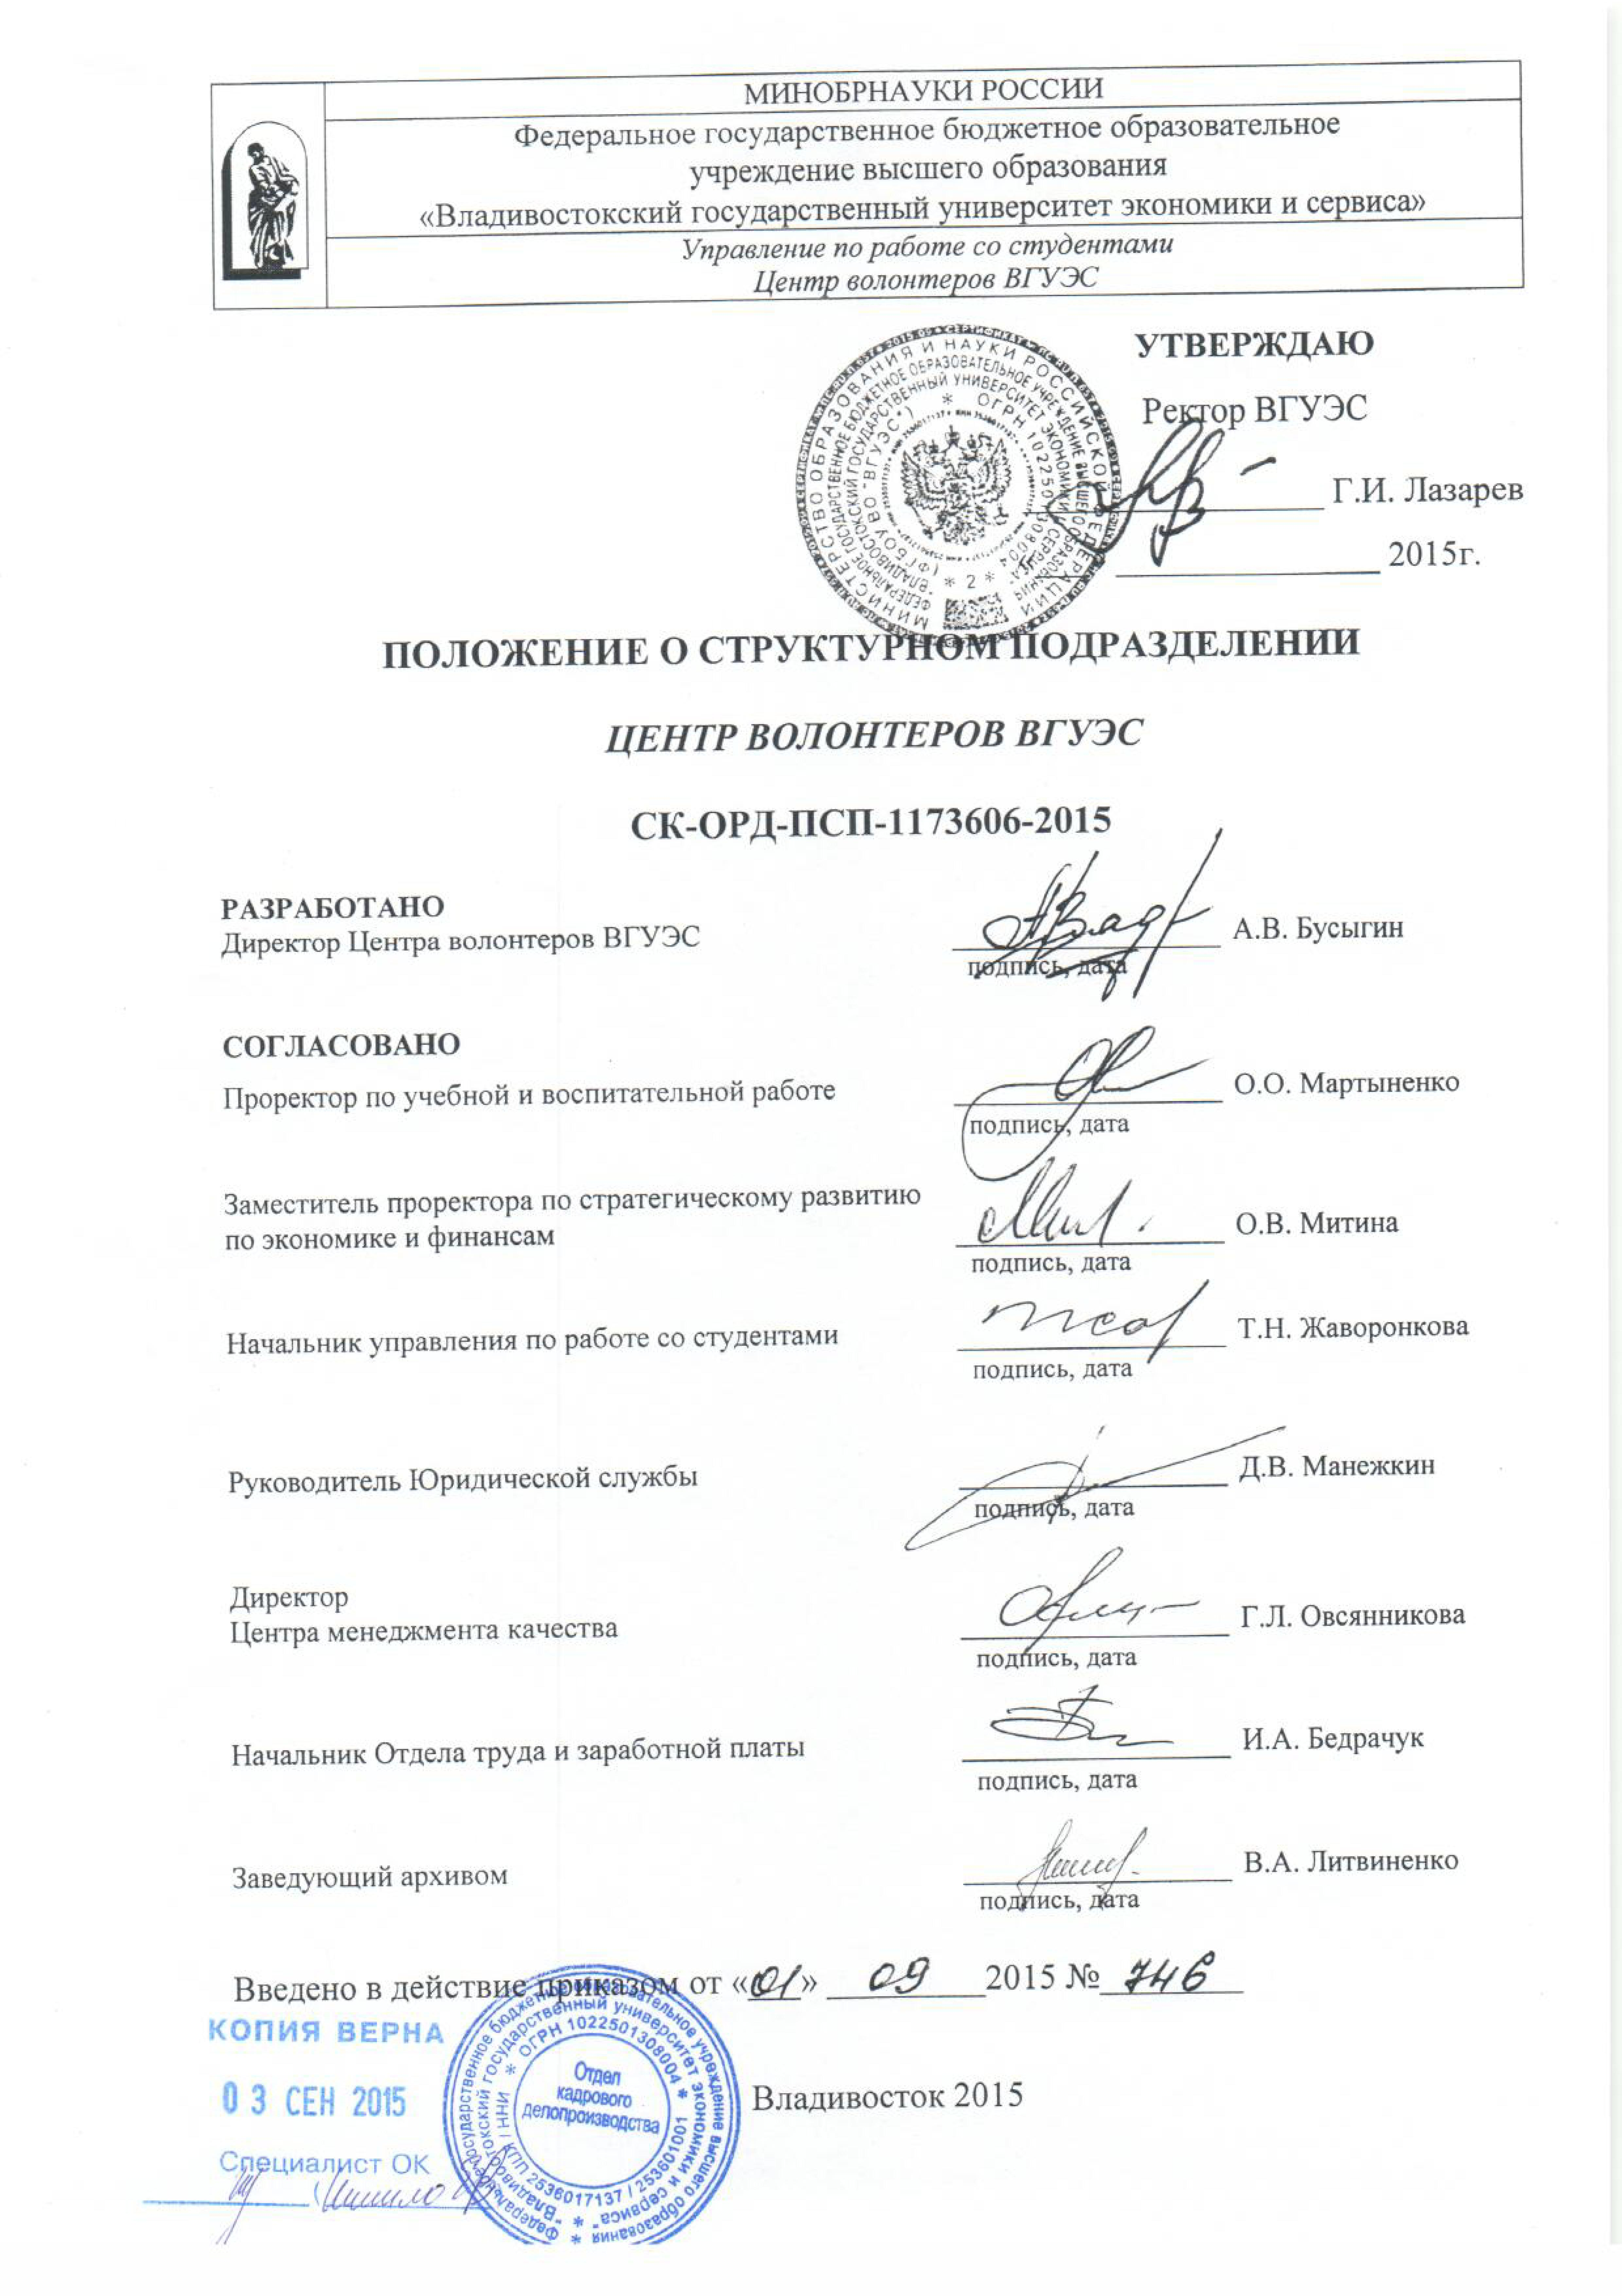

1. Общие положения

1.1 Настоящее положение о Центре волонтеров ВГУЭС (далее – Положение) является документом СК ВГУЭС, отражающим организационно-правовое закрепление за Центром волонтеров ВГУЭС выполняемых функций, установление и разграничение полномочий и ответственности подразделения.

1.2 Настоящее положение является основанием для закрепления должностных обязанностей при разработке должностных инструкций работников Центра волонтеров ВГУЭС.

1.3 Точное (полное) наименование структурного подразделения в соответствии с организационной структурой, отраженной в корпоративной информационной системе «Флагман» – Центр волонтеров ВГУЭС (далее – Центр).

1.4 Центр волонтеров ВГУЭС входит в состав Управления по работе со студентами (далее - УРС) и подчиняется в своей работе начальнику УРС.

1.5 Возглавляет Центр директор, который назначается и освобождается от занимаемой должности приказом ректора университета по представлению начальника УРС, согласованному с проректором по учебной и воспитательной работе. На должность директора Центра назначаются лица, имеющие высшее образование и опыт работы в системе высшего образования на руководящих должностях. Ответственность за работу Центра в период отсутствия директора Центра возлагается приказом ректора ВГУЭС на специалиста Центра в порядке, установленном действующим законодательством Российской Федерации.

1.7 Создание, реорганизация и ликвидация Центра осуществляется на основании приказа ректора.

1.8 Деятельность Центра регламентируют следующие нормативные документы:

- Федеральный [закон](consultantplus://offline/ref=D07DD436ADA96AE4D2C5F0A36497945E9F67E7E604133404C0101488FFKDe2F) от 29.12.2012 N 273-ФЗ «Об образовании в Российской Федерации»;

- Федеральный закон от 28 июня 1995 г. № 98-ФЗ «О государственной поддержке молодежных и детских общественных объединений»;

- Федеральный закон от 11 августа 1995 г. № 135-ФЗ «О благотворительной деятельности и благотворительных организациях»;

- Распоряжение Правительства РФ от 30 июля 2009 г. № 1054-р «О Концепции содействия развитию благотворительной деятельности и добровольчества в Российской Федерации»;

- нормативные документы Министерства образования и науки РФ;

- Устав федерального государственного бюджетного образовательного учреждения высшего профессионального образования «Владивостокский государственный университет экономики и сервиса», утвержденный приказом Минобрнауки России от 25.05.2011 № 1766;

- локальные нормативные акты ВГУЭС;

- настоящее Положение.

1.9 За Центром закреплена аудитория № 8301 учебного корпуса ВГУЭС, по адресу Гоголя, 41. Допускается изменение расположения рабочих мест сотрудников на основании приказа ректора. Директор Центра доводит приказ об изменении расположения рабочего места до сведения каждого сотрудника своего подразделения под роспись.

1.10 Внесение изменений и дополнений в настоящее Положение осуществляется в соответствии с установленным во ВГУЭС порядком.

1. Структура подразделения

2.1 Структуру и штатное расписание Центра, а также вносимые в нее изменения утверждает ректор, по представлению начальника УРС, согласованному с проректором по учебной и воспитательной работе, исходя из объемов работы в установленном порядке.

2.2 Центр волонтеров ВГУЭС возглавляет директор Центра.

Штатное расписание Центра включает следующие должности:

- директор Центра;

- специалист Центра.

2.3 Работники Центра назначаются на должности и освобождаются от должности приказом ректора по представлению директора Центра, согласованному с начальником УРС и проректором по учебной и воспитательной работе.

1. Цели и задачи структурного подразделения

Целью создания Центра волонтеров ВГУЭС является социально-активное и патриотическое воспитание обучающихся.

Основными задачами Центра волонтеров ВГУЭС являются:

- развитие социально-правовой активности и гражданско-патриотического воспитания обучающихся;

- развитие волонтерского движения;

- реализация молодежной политики, создание социокультурной среды, направленной на творческое самовыражение и саморегуляцию личности, толерантности обучающихся.

4 Функции структурного подразделения

4.1 Деятельность Центра при решении возложенных на него задач носит управленческий, организационный, методический и информационный характер.

4.2 Функции, выполняемые Центром при реализации возложенных на него задач, представлены в таблице 1.

Таблица 1— Функции Центра волонтеров ВГУЭС

| Задачи | Функции |
| --- | --- |
| Развитие социально-правовой активности и гражданско-патриотического воспитания обучающихся | Разработка и совершенствование методического обеспечения социальной практики совместно с кафедрами |
| Организация и координация образовательного процесса по социальной практике |
| Организация участия в социальных акциях, обучающихся и работников университета |
| Организация тренингов по патриотическому воспитанию |
| Содействие студенческим организациям в работе по реализации гражданско-патриотического воспитания (археологические и поисковые отряды, военно-исторические клубы итд.) |
| Развитие волонтерского движения | Проведение разъяснительной работы по волонтёрскому движению, продвижение и популяризация волонтёрских ценностей среди обучающихся |
| Привлечение обучающихся в университете к волонтерскому движению |
| Организация системы управления волонтерами в университете |
| Распространение идей и принципов социального служения среди населения |
| Вовлечение довузовской молодежи Приморского края в волонтерское движение |
| Анализ опыта реализации волонтёрских проектов и подготовка предложений руководству университета по дальнейшему развитию волонтёрской деятельности |
| Качественное сопровождение сайта Центра |
| Обучение, отбор волонтёров для организации и проведения социальных акций, массовых мероприятий |
| Реализация молодежной политики, создание социокультурной среды, направленной на творческое самовыражение и саморегуляцию личности, толерантности обучающихся | Взаимодействие с учреждениями города по вопросам реализации задач государственной молодежной политики и волонтерского движения (партнеры ВГУЭС, Администрация города Владивостока, Администрация Приморского края) |
| Реализация в университете проектов и целевых программ по актуальным направлениям молодежной политики и волонтерского движения |

4.3 Функциональная ответственность каждого работника Центра устанавливается в его должностной инструкции.

4.4 Виды и сроки выполнения Центром работ, их периодичность, последовательность, а также формы документов, характеризующие деятельность подразделения, представлены в календарной матрице работ (таблица 2).

Таблица 2 – Календарная матрица работ Центра волонтеров ВГУЭС

|  |  |  |  |  |  |  |  |  |  |  |  |  |  |
| --- | --- | --- | --- | --- | --- | --- | --- | --- | --- | --- | --- | --- | --- |
| Виды работ | Вид  документа | сентябрь | октябрь | ноябрь | декабрь | январь | февраль | март | апрель | май | июнь | июль | август |
| Разработка плана работы на год | План |  |  |  | Х |  |  |  |  |  |  |  |  |
| Составление отчета о проделанной работе за квартал | Отчет | X |  |  | X |  |  | X |  |  | X |  |  |
| Составление смет расходов на учебный год | Смета |  |  |  |  |  |  |  |  |  |  | X |  |
| Составление смет расходов на календарный год | Смета |  |  |  | X |  |  |  |  |  |  |  |  |

5 Полномочия и ответственность структурного подразделения

5.1 Работники Центра волонтеров ВГУЭС в соответствии с возложенными на них задачами для выполнения своих функций имеют следующие полномочия:

− взаимодействовать со структурными подразделениями ВГУЭС и внешними партнерами для реализации задач, стоящих перед Центром;

− по согласованию с директором Центра запрашивать и получать от структурных подразделений ВГУЭС материалы, необходимые для осуществления деятельности Центра;

– разрабатывать проекты нормативных документов университета, направленных на решение задач Центра, в соответствии с локальными нормативными актами ВГУЭС;

− выносить на рассмотрение руководства университета предложения по вопросам, относящимся к компетенции Центра и вытекающим из функций, которые перечислены в настоящем Положении.

5.2 Ответственность за ненадлежащее и несвоевременное выполнение подразделением своих функций несет директор Центра.

5.3 Работники Центра волонтеров ВГУЭС несут ответственность:

за невыполнение возложенных на них должностных обязанностей, установленных в должностных инструкциях, в соответствии с трудовым законодательством РФ.

6 Взаимоотношения (служебные связи) со структурными подразделениями ВГУЭС

6.1 Взаимодействие Центра со всеми структурными подразделениями ВГУЭС и сторонними организациями по вопросам, входящим в его компетенцию, определяются задачами и функциями Центра.

6.2 Разногласия, возникшие между структурными подразделениями ВГУЭС и Центром в процессе выполнения своих функциональных обязанностей, решаются на уровне руководителей структурных подразделений. В случае отсутствия достижения компромисса спорный вопрос выносится на решение проректора по учебной и воспитательной работе.

6.3 Привлечение работников Центра волонтеров ВГУЭС к работе во временных проектах, реализуемых структурными подразделениями ВГУЭС, осуществляется по согласованию с директором Центра.

Взаимосвязь Центра с другими подразделениями и должностными лицами, взаимные обязанности подразделений и должностных лиц по предоставлению друг другу определенной документации или информации представлены в таблице 3.

Таблица 3 – Основные взаимосвязи Центра со структурными подразделениями ВГУЭС

|  |  |  |  |
| --- | --- | --- | --- |
| Наименование вида деятельности, процесса | Подразделение – поставщик документа, информации | Подразделение – клиент документа, информации | Результат |
| Приобретение материальных ценностей | Отдел экономики и планирования | Служба  снабжения | Обеспечение необходимым оборудованием, инвентарем |
| Планирование расходов на год | Отдел экономики и планирования | Управление бухгалтерского учета | Рациональное использование денежных средств |
| Освещение проведенных мероприятий | Центр имиджа и рекламы | Проректор по УВР | Укрепление имиджа ВГУЭС |
| Обучение волонтеров по вопросам организации и проведения социальных акций, массовых мероприятий | Центр волонтеров ВГУЭС | Партнеры ВГУЭС, Администрация города Владивостока, Администрация Приморского края | Участие ВГУЭС в организации и проведении социальных акций, массовых мероприятий |

7 Показатели оценки деятельности структурного подразделения

Таблица 4 — Показатели оценки деятельности Центра волонтеров ВГУЭС

|  |  |  |
| --- | --- | --- |
| Наименование показателей | Единица измерения | Частота измерения показателя |
| Доля обучающихся и работников университета, вовлеченных в общественно-полезные мероприятия и социальные акции, фестивали. | % | 1 раз в квартал |
| Доля обучающихся, вовлеченных в волонтерское движение. | % | 1 раз в квартал |
| Количество массовых мероприятий, социальных акций | шт. | 1 раз в квартал |
| Количество достижений студентов, участвующих в мероприятиях по развитию волонтерского движения | шт. | 1 раз в год |
| Отсутствие случаев несвоевременной и некачественной подготовки информации и документов по внешним и внутренним запросам. | да/нет | 1 раз в полгода |
| Посещаемость сайта Центра | кол-во  просмотров | 1 раз в квартал |
| Эффективное освоение денежных средств, выделенных в бюджете университета на мероприятия Центра волонтеров ВГУЭС | да/нет | 1 раз в квартал |

8 Делопроизводство и конфиденциальность

8.1 В Центре волонтеров ВГУЭС ведутся дела в соответствии с номенклатурой дел, утвержденной приказом ректора от 16.12.2011 № 991 (таблица 5).

Таблица 5 – Номенклатура дел Центра волонтеров ВГУЭС

| Индекс  дела | Заголовок дела | Срок хранения и статья по  перечню | Примечание |
| --- | --- | --- | --- |
| 1173606-01 | Приказы и инструктивные письма Минобрнауки России (копии) | До минования  надобности | Подлинники в общем отделе |
| 1173606-02 | Приказы, распоряжения ректора, проректоров университета по основной деятельности (копии) | До минования  надобности | Подлинники в общем отделе |
| 1173606-03 | Положение о Центре волонтеров ВГУЭС (копия) | До минования  надобности | Подлинники в  Центре менеджмента качества |
| 1173606-04 | Должностные инструкции  сотрудников Центра (копии) | До минования  надобности | Подлинники в Отделе кадрового делопроизводства |
| 1173606-05 | Планы работы Центра | 5 л. ст.290 |  |
| 1173606-06 | Отчеты о работе Центра | Постоянно  ст.475 прим. |  |
| 1173606-07 | Документы (информация, статьи) о размещении информации на интернет сайте университета | 5 л. ЭПК ст.556 |  |
| 1173606-08 | Документы (списки, программы) по реализации проектов по направлению молодежной политики и волонтерского движения | 5 л. ЭПК ст.963 |  |
| 1173606-09 | Документы (служебные записки, справки, заявки, ходатайства) по работе Центра | 5 л. ст.753 |  |
| 1173606-10 | Журнал регистрации входящих документов | 5 л. ст.258г |  |
| 1173606-11 | Журнал регистрации исходящих документов | 5 л. ст.258г |  |
| 1173606-12 | Номенклатура дел Центра. | До замены новой  ст.200а прим. | Не ранее 3-х лет после передачи дел в архив или уничтожения дел по номенклатуре |
| Описи дел, переданных в архив. | 3 г.  ст.248а прим. | После утверждения экспертно-проверочной комиссии (ЭПК) сводного годового раздела описи |
| Акты об уничтожении дел | До минования надобности |  |

8.2 Ответственным за делопроизводство в Центре волонтеров ВГУЭС является директор Центра.